Состав участников регионального профессионального конкурса молодых преподавателей высших учебных заведений Алтайского края «Молодой преподаватель вуза Алтая 2025», прошедших во второй (очный) этап

 | ФИО участника | Место работы, преподаваемый предмет
1. | Сердцев Никита Сергеевич | Алтайский государственный педагогический университет  (История Древнего Мира)
2. | Гребенникова Надежда Викторовна | Алтайский государственный педагогический университет  (Психология воспитательных практик)
3. | Новикова Юлия Глебовна | Колледж Алтайского государственного университета  (основы веб-технологий)
4. | Болотбек кызы Алмаш | Алтайский государственный педагогический университет Бийский филиал имени В. М. Шукшина  (преподаватель иностранного языка - китайский)
5. | Стародубцева Мария Александровна | Алтайский государственный университет  (старший преподаватель кафедры уголовного права и криминологии)
6. | Виноградова Лидия Сергеевна | Алтайский государственный технический университет им. И.И. Ползунова  (Архитектура гражданских и промышленных зданий)
7. | Хуторненко Анна Викторовна | Алтайский государственный технический университет им. И.И. Ползунова  (Водно-химические режимы на ТЭС)
8. | Хуторненко Сергей Николаевич | Алтайский государственный технический университет им. И.И. Ползунова  (Паровые котлы)
9. | Житникова Дарья Евгеньевна | Колледж Алтайского государственного университета  (иностранный язык)

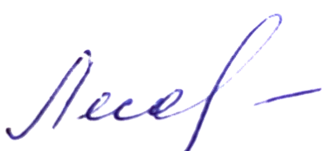
Т.Н. Лесовых
Председатель Алтайской краевой организации Общероссийского Профсоюза образования

